INFORME DE SUPERVISIÓN Y RECIBO A SATISFACCIÓN PARCIAL X TOTAL
No. 05

Bogotá (Cundinamarca), JUNIO 2026

- CONTRATISTA | Nombre completo: DANIEL FERNANDO CASALLAS OSSA  Identificación 1.022.426.561  Nacionalidad Colombiano  Dirección: CALLE 71 SUR # 94ª 48  Teléfono de contacto 3207666705  E-mail de contacto: dacco1214@gmail.com
- SUPERVISOR | Nombre completo: MY. GUSTAVO ADOLFO TOVAR RODRIGUEZ  Cargo: Oficial de presupuesto  Resolución de nombramiento ( 00003301 de 28 de ABRIL de 2026)  Teléfono de contacto 3112945403  E-mail de contacto: gustavo.tovar@ejercito.mil.co
- No. DEL CONTRATO – FECHA DE SUSCRIPCIÓN | No. del contrato 270-CENACPERSONAL-2026  Fecha de suscripción 26/01/2026
- PÓLIZA DE GARANTÍA ÚNICA | No. De la Póliza : 14-46-101166172  Entidad que expide la póliza: Seguros del Estado  Fecha del certificado de aprobación de la Póliza: 05/FEBRERO/2026  Aprobado por: TC. LIBARDO CERQUERA PASTRANA
- CRP | No. 24126  Fecha expedición 08 DE FEBRERO DE 2026  Unidas/Sub-unidad ejecutora CENTRAL ADMINISTRATIVA Y CONTABLE ESPECIALIZADA DE PERSONAL  Dependencia: DIFAB  Posición catálogo de gasto: (02-02-02-008-003-09)  Fuente: NACIÓN  Recurso 10  Valor: $ 39.900.000
- FECHA INICIO EJECUCIÓN CONTRACTUAL | 05/FEBRERO/2026
- PLAZO DE EJECUCIÓN | 15/DICIEMBRE/2026
- OBJETO CONTRACTUAL | PRESTAR LOS SERVICIOS DE APOYO A LA GESTIÓN COMO TÉCNICO PARA LA DIRECCIÓN DE FAMILIA Y BIENESTAR
- OBLIGACIONES CONTRACTUALES | OBLIGACIONES ESPECIFICAS  1. Presentar informes de gestión de manera mensual, trimestral y al finalizar el plazo de ejecución del presente contrato, de acuerdo a las directrices emitidas por la Dirección de Familia y Bienestar del Ejército Nacional.  2.Analizar, levantar, documentar y validar los requerimientos funcionales, no funcionales y técnicos del Sistema de Información de Control de Reservas de los Centros Vacacionales, así como de los sistemas que conforman el ecosistema de información de talento Humano, considerando enfoques de arquitectura, desacoplada, orientada a servicios y con capacidad de evolución tecnológica.  3.Diseñar e implementar la arquitectura de software del sistema,  bajo un enfoque de servicios, componentes reutilizables y/o  microservicios, garantizando escalabilidad, mantenibilidad e  interoperabilidad, soportada sobre Oracle Database y WebLogic,  y preparada para su despliegue en infraestructuras modernas  4.Desarrollar, implementar y mantener las funcionalidades del  Sistema de Información de Control de Reservas de los Centros  Vacacionales, comprendiendo de manera integral el ciclo  funcional del servicio, que incluye el levantamiento y modelado de  la información operativa, la gestión de usuarios y perfiles, la  configuración de centros, instalaciones, habitaciones, cupos y tarifas, el control de disponibilidad, la recepción, validación,  asignación (incluyendo reglas del negocio beneficiarios,  validación beneficiarios entre otras) y confirmación de reservas,  la administración de estados y reglas de negocio, la gestión de  cancelaciones, modificaciones y reprogramaciones, la integración  con mecanismos de recaudo y pago (si aplica), la generación de  comprobantes y notificaciones, la administración operativa, la construcción de reportes gerenciales y operativos, y el aseguramiento de la correcta separación entre las capas de presentación, lógica de negocio y persistencia de datos, aplicando buenas prácticas de ingeniería de software, seguridad de la información y control transaccional.  5.Desarrollar, mantener, ajustar y dar soporte técnico a módulos,  servicios o aplicaciones que hagan parte del ecosistema de sistemas de información de Talento Humano, incluyendo tanto soluciones basadas en arquitecturas modernas como aplicaciones existentes o heredadas, sin que el alcance del contrato se limite exclusivamente al sistema de control de reservas.  6.Implementar, mantener y optimizar integraciones con bases de  datos, servicios, APIs y componentes institucionales, asegurando  el uso obligatorio de Oracle Database como motor de persistencia  y WebLogic como plataforma de ejecución, garantizando  integridad, seguridad y trazabilidad de la información  7. Diseñar, configurar y apoyar el despliegue de las soluciones de software en entornos contenerizados, haciendo uso de tecnologías de contenedores y plataformas de orquestación, conforme a los lineamientos definidos por la entidad, garantizando portabilidad, disponibilidad y control de versiones.  8. Realizar pruebas unitarias, de integración, funcionales y de regresión sobre los desarrollos efectuados, tanto en soluciones modernas como en aplicaciones existentes, asegurando estabilidad, calidad del software y continuidad operativa de los sistemas del ecosistema de Talento Humano.  9.Brindar soporte técnico especializado y realizar mantenimiento  correctivo, preventivo y evolutivo sobre el Sistema de Información  de Control de Reservas de los Centros Vacacionales y sobre las  aplicaciones del ecosistema de Talento Humano, incluyendo aquellas basadas en tecnologías previamente implementadas por la entidad.  10. Elaborar y mantener actualizada la documentación técnica y funcional de los desarrollos realizados, incluyendo arquitecturas, flujos, servicios, integraciones y despliegues, así como realizar transferencia de conocimiento al equipo institucional.  11.Ejecutar cualquier otra actividad técnica relacionada con el  desarrollo, soporte, integración, modernización, evolución o  estabilización de los sistemas de información de la entidad,  siempre que se encuentre relacionada con el objeto contractual,  el Sistema de Información de Control de Reservas de los Centros  Vacacionales o el ecosistema de Talento Humano, y corresponda a su perfil profesional.  OBLIGACIONES CONTRACTUALES GENERALES:  ✓ Observar durante el tiempo de ejecución del contrato,  buena disposición y actitud favorable hacia el trabajo,  respeto hacia sus compañeros y miembros del Ejército  Nacional, al igual que la aplicación permanente de principios y valores propios de la institución militar.  ✓ Dar estricto cumplimiento durante todas sus actuaciones, al marco normativo correspondiente a la integridad, trasparencia y lucha contra la corrupción.  ✓ Guardar y mantener la debida reserva y confiabilidad frente a los temas y asuntos tratados y conocidos dentro del desarrollo y ejecución del presente contrato, reserva que se hará extensiva a los derechos de autor que de los mismos se derive.  ✓ Aplicar medidas pasivas de seguridad con la  Documentación según clasificación con el fin de evitar la fuga de información de acuerdo con la normatividad vigente.  ✓ De conformidad con el artículo 3 del Decreto 2609 de  2012, el contratista será responsable por la gestión  documental de las actividades realizadas durante la ejecución del Contrato, presentando en el cronograma de actividades y en su informe de forma mensual el barrido de los documentos en físico y el término del almacenamiento del Orfeo hasta el archivo de los documentos.  ✓ El contratista debe custodiar y a la terminación del  Presente contrato devolver los insumos, suministros, herramientas, dotación, implementación, inventarios y/o materiales que sean puestos a su disposición para la prestación del servicio objeto de este contrato.  ✓ Entregar al final de la prestación del servicio, backup de  La información producto ejecución del contrato.  ✓ El contratista autoriza al MDN – EJÉRCITO NACIONAL  A realizar los estudios de seguridad, comprobación de lealtad, realización de los exámenes de poligrafía y pruebas sicométricas antes y durante la contratación.
- PERIODO DEL INFORME | JUNIO 2026
- DOCUMENTOS QUE SOPORTAN EL CUMPLIMIENTO DE LAS OBLIGACIONES CONTRACTUALES | Se relacionan las actividades relacionadas con el sistema de reservas de la DIFAB (MORAL)
  OBLIGACION | DESCRIPCION
  1. Presentar informes de gestión de manera mensual, trimestral y al finalizar el plazo de ejecución del presente contrato, de acuerdo a las directrices emitidas por la Dirección de Familia y Bienestar del Ejército Nacional. | Se presentó informe de gestión del mes de Junio
  2.Analizar, levantar, documentar y validar los requerimientos funcionales, no funcionales y técnicos del Sistema de Información de Control de Reservas de los Centros Vacacionales, así como de los sistemas que conforman el ecosistema de información de talento Humano, considerando enfoques de arquitectura, desacoplada, orientada a servicios y con capacidad de evolución tecnológica. | Con el fin de hacer el levantamiento de requerimientos de la aplicación, se generó el mockups de las vistas que serán creadas  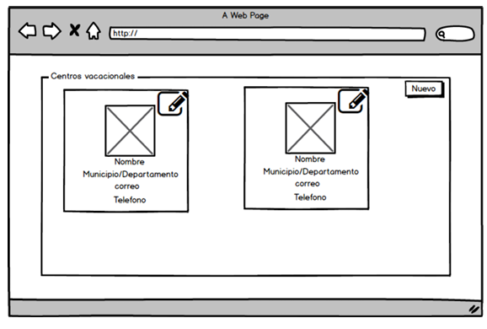  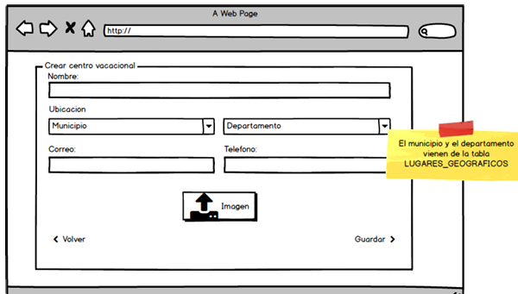
  3.Diseñar e implementar la arquitectura de software del sistema,  bajo un enfoque de servicios, componentes reutilizables y/o  microservicios, garantizando escalabilidad, mantenibilidad e  interoperabilidad, soportada sobre Oracle Database y WebLogic,  y preparada para su despliegue en infraestructuras modernas | Con el fin de iniciar con el diseño de la aplicación se crearon las aplicaciones de backend y frontend, que se pueden encontrar en  http://172.22.2.234/reservas  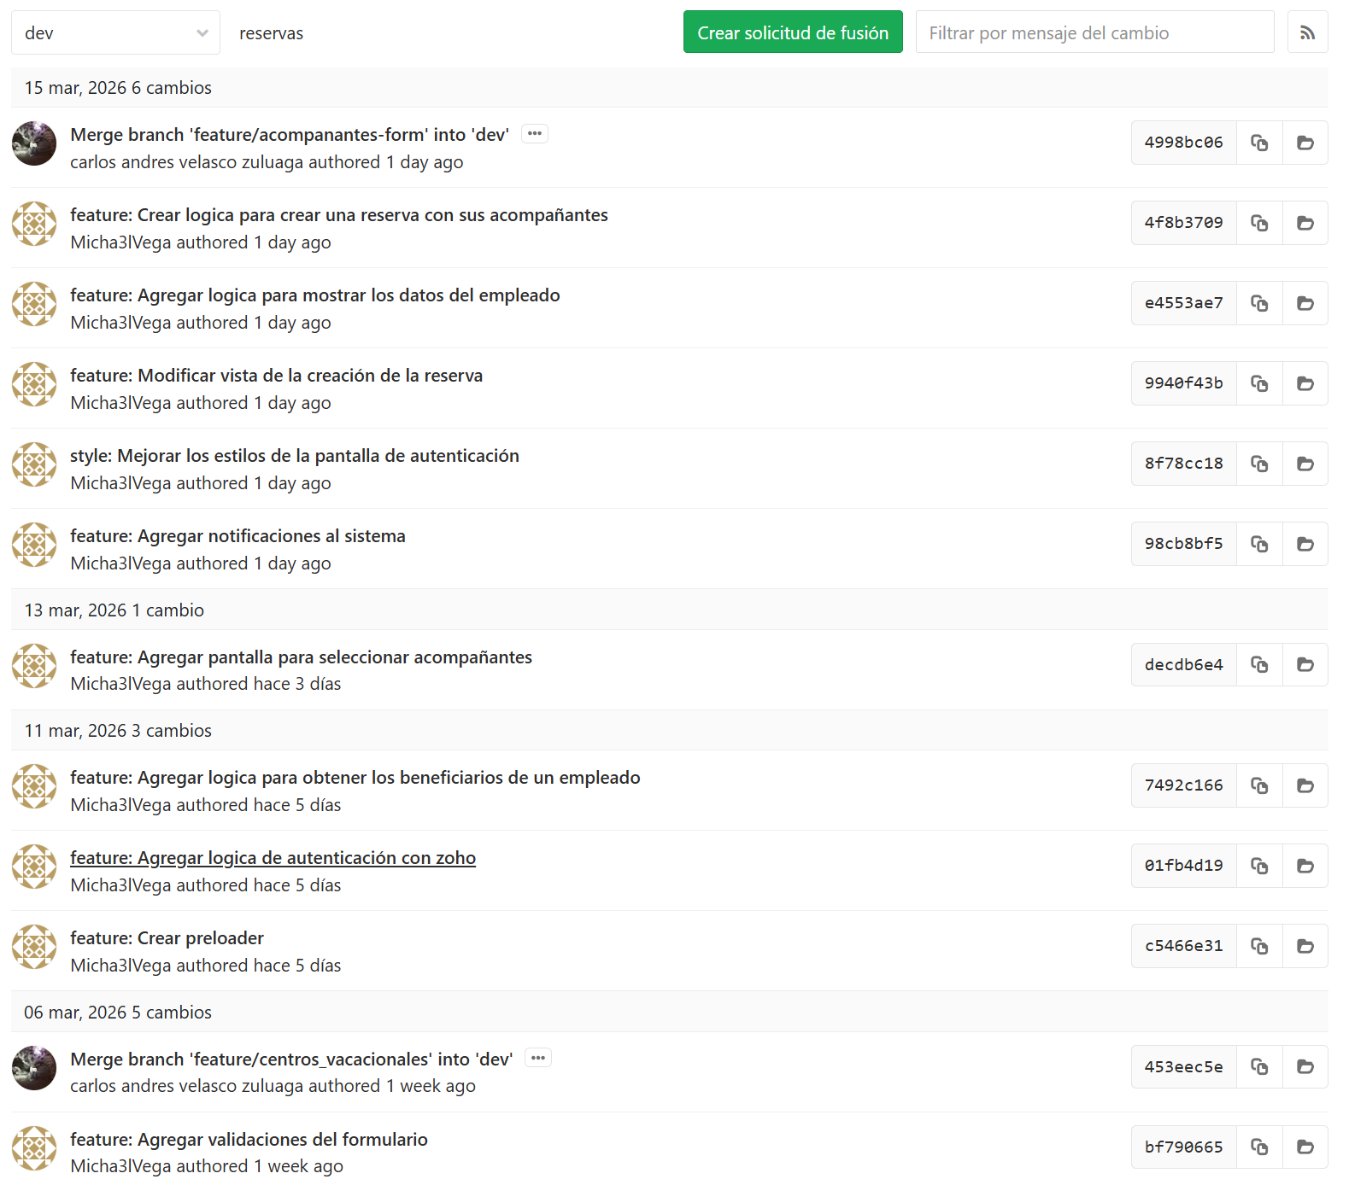
  4.Desarrollar, implementar y mantener las funcionalidades del  Sistema de Información de Control de Reservas de los Centros  Vacacionales, comprendiendo de manera integral el ciclo  funcional del servicio, que incluye el levantamiento y modelado de  la información operativa, la gestión de usuarios y perfiles, la  configuración de centros, instalaciones, habitaciones, cupos y tarifas, el control de disponibilidad, la recepción, validación,  asignación (incluyendo reglas del negocio beneficiarios,  validación beneficiarios entre otras) y confirmación de reservas,  la administración de estados y reglas de negocio, la gestión de  cancelaciones, modificaciones y reprogramaciones, la integración  con mecanismos de recaudo y pago (si aplica), la generación de  comprobantes y notificaciones, la administración operativa, la construcción de reportes gerenciales y operativos, y el aseguramiento de la correcta separación entre las capas de presentación, lógica de negocio y persistencia de datos, aplicando buenas prácticas de ingeniería de software, seguridad de la información y control transaccional. | 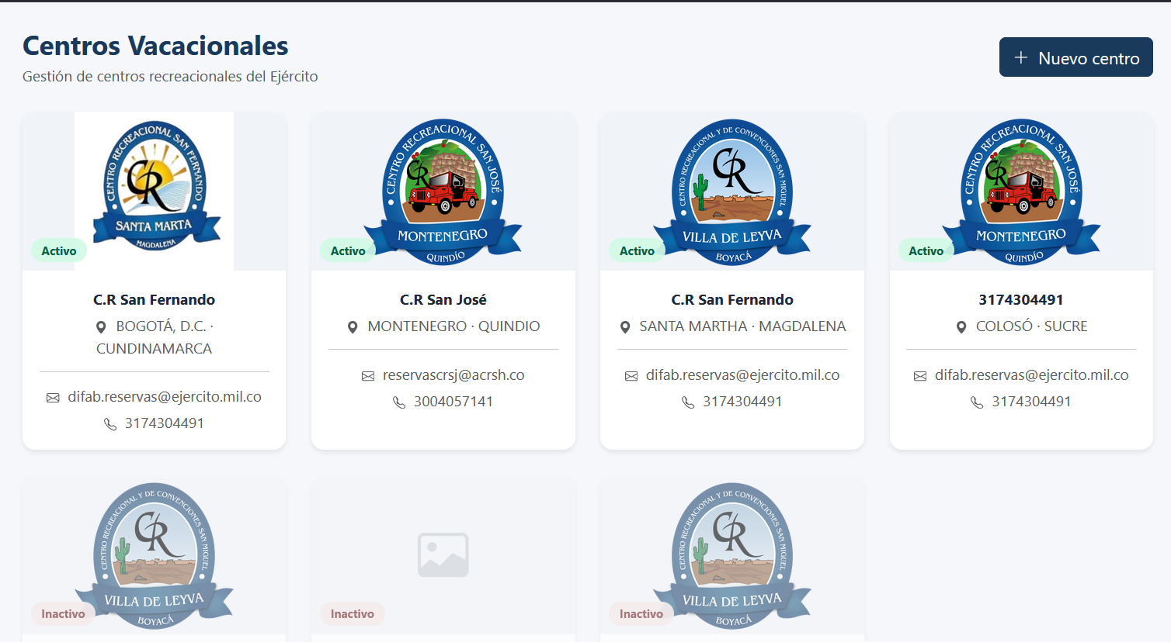  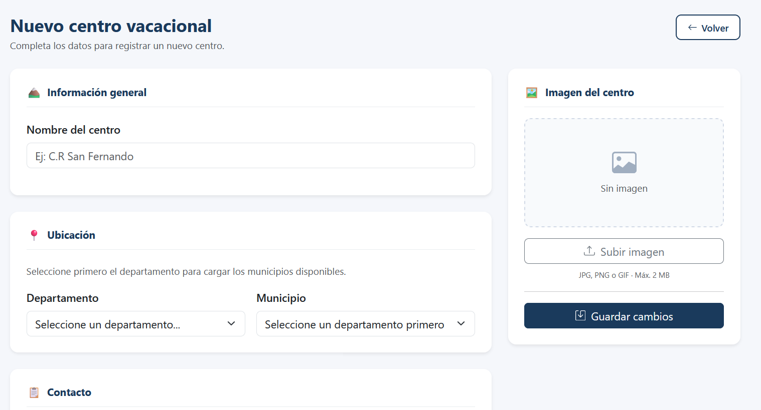  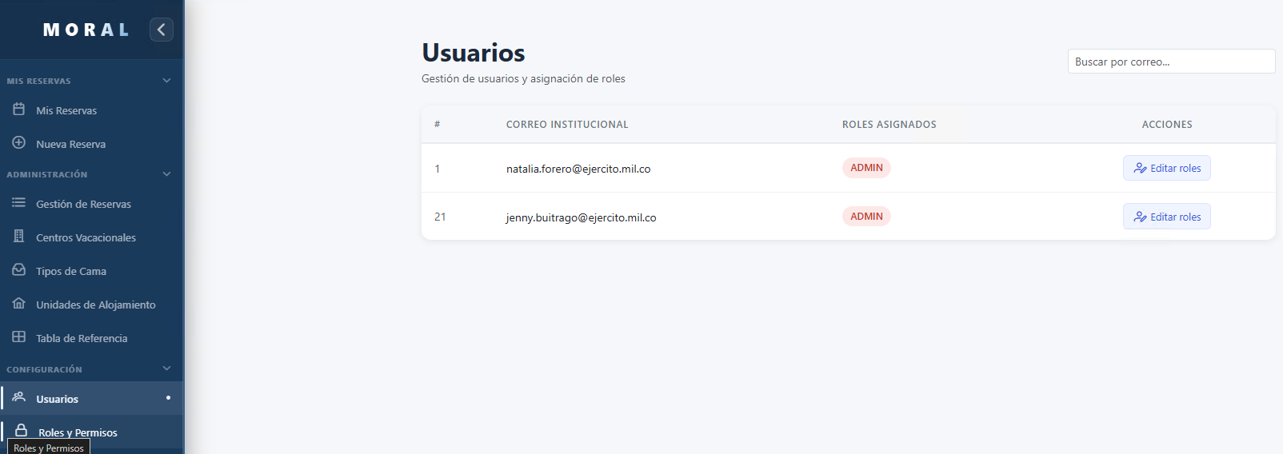  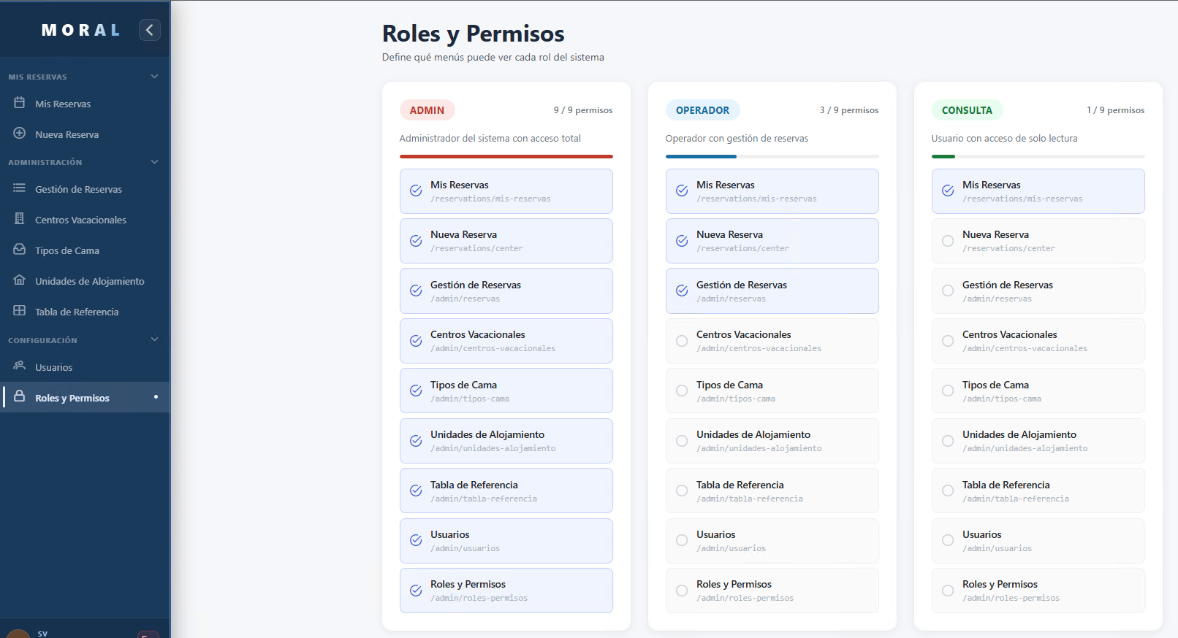
12.VALOR DEL CONTRATO | Valor total: Valor: $ 39.900.000  Valor autorizado a pagar: $ 3.800.000
13.CUMPLIMIENTO PAGO SEGURIDAD SOCIAL
  Obligación | Entidad | Valor Pago
  PENSIÓN | COLFONDOS | $ 280.200
  SALUD | SANITAS | $ 218.900
  ARL | POSITIVA | $9.200
14. DOCUMENTOS QUE HACEN PARTE DEL INFORME | - Cuenta de cobro  - Informe de gestión sobre el cumplimiento del objeto contractual, firmado por el CONTRATISTA y el recibido a satisfacción del supervisor del contrato, de acuerdo al formato establecido.  - Planilla de seguridad social: copia discriminada de los soportes de pago de los aportes mensuales obligatorios al sistema general de seguridad social en salud y pensión, sobre un ingreso base de cotización del 40% del valor mensual del contrato, con aporte del 16% en pensiones y el 12,5% en salud, ARL 0,522%  Nota: Lo anterior, conforme lo establece la normatividad legal vigente, la reglamentación de la materia y de acuerdo con la afiliación efectuada a la A.R.L.  - Comprobante de pago de la planilla de seguridad social  - Pantallazo SECOP  - Certificado Antecedentes Contraloría  - Certificado Antecedentes Procuraduría  - Certificado Antecedentes Policía  - Certificado Medidas Correctivas  - Certificado Antecedentes Delitos Sexuales  - Certificado REDAM  - Oficio Solicitud Resultados Estudios de Seguridad Personal – Radicado No. 2026362019360833 del 118 de Junio de 2026.
15.CONSTANCIAS | En el presente informe se deja constancia que el/la contratista cumplió con las obligaciones contractuales y legales reguladas para este tipo de contrato y como consecuencia se recibe a satisfacción de forma PARCIAL X TOTAL  Así mismo, se deja constancia que durante la ejecución del contrato no se han configurado los presupuestos legales que regulan el contrato laboral.
- RECOMENDACIONES
17.CONCLUSIONES

Para constancia se firma en, (Bogotá), en el mes de JUNIO 2026

FIRMA SUPERVISOR
Contrato No. 270-CENACPERSONAL-2026
Nombre completo: MY. GUSTAVO ADOLFO TOVAR RODRIGUEZ
Cargo: Oficial de presupuesto
Resolución de nombramiento (00003301 de 28 de ABRIL de 2026)

